Драге колегинице и колеге,
Ове године суорганизатор наше конференција ТНП2026 (више информаија на страници: https://www.tfzr.uns.ac.rs/tnp/ ) биће Светска асоцијација 45 текстилних универзитета. Захваљујући чланству Универзитета у Новом Саду у овој асоцијацији, пружена је шанса свим појединцима, удружењима и предузећима, у текстилној и модној индустрији у Србији и земљама у окружењу, да промовишу свој рад и буду значајно видљиви ван граница наше земље. Сви учесници добиће међународне сертификате о учешћу а најбољи радови биће награђени. Стога вас позивамо да узмете учешће у активностима ТНП2026 и пошаљете нам ваше појединачне или тимске радове из следећих категорија:
- Стручни и научни радови, као и до сада, написани у ворду до 8 страна текста према упуству на страни: https://www.tfzr.uns.ac.rs/tnp/submission.php

- PowerPoint презентација Вашег појединачног рада или рада Вашег предузећа и сл. коју ћете изложити у трајању од 3-5 минута. Намењена је првенствено промоцији рада наших дипломираних студената и њихових предузећа.

- Изложба одрживог дизајна - међународно такмичење (радови се пријављују на међународни конкурс, а приказују се локално на ТНП2026), могу се пријавити одећа, текстил, додаци, па чак и други дизајни производа, али све теме дизајна треба да имају неке везе са „одрживошћу“, као што су: тема дизајна, материјал, метод дизајна итд. (један од њих или други фактори који се односе на одрживост су дозвољени). Треба послати само фотографију дизајна, није потребан прави рад. Чак је и дизајн генерисан коришћењем дигиталних алата прихватљив. Све информације о пријавном формулару, формату радова и сл. су на страници: https://www.susfuture.org/susfuture-2026-isd

  - Модели на луткама, за учеснике из Србије (пожељно и земаља у окружењу) постоји могућност да доставе за изложбу и готова решења својих модела приказане на луткама. Ово је посебно пожељно како за појединце, тако и за средње школе које могу представити тимске радове својих ученика.
Ево неколико примера из претходних година:
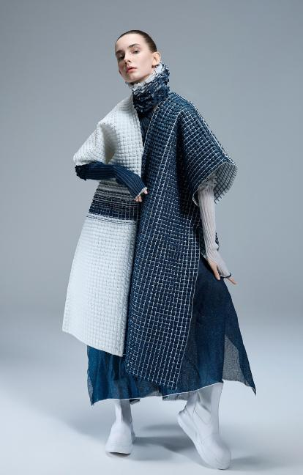 | 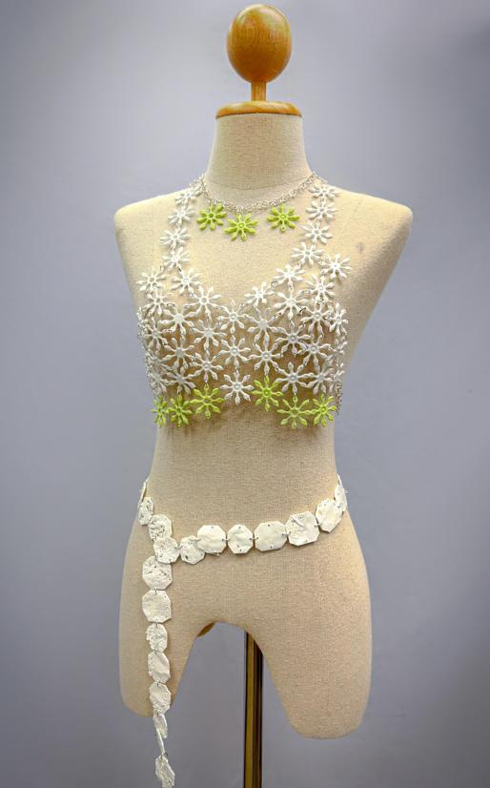 |  | 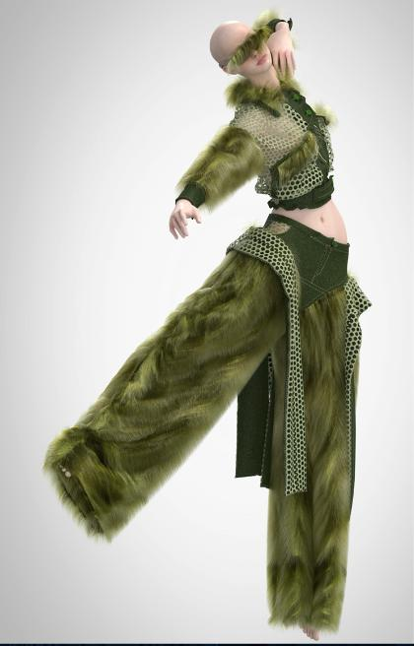
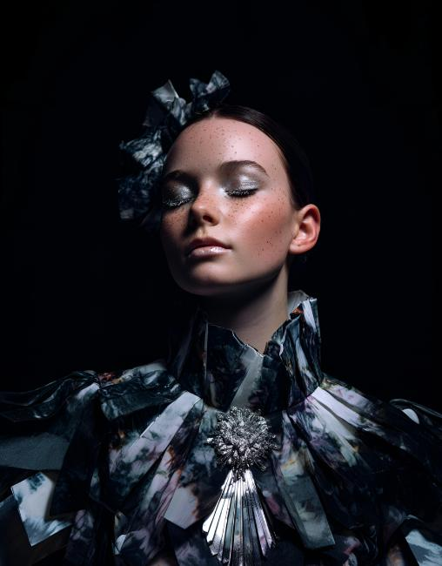 | 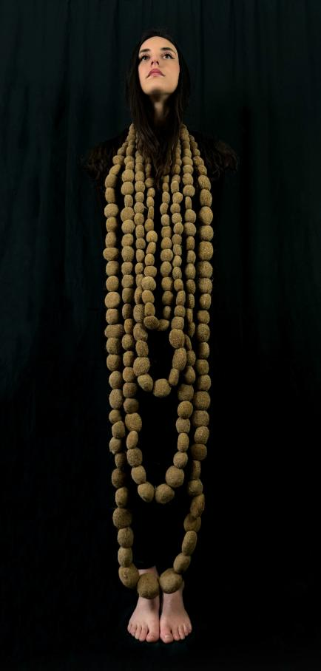 |  | 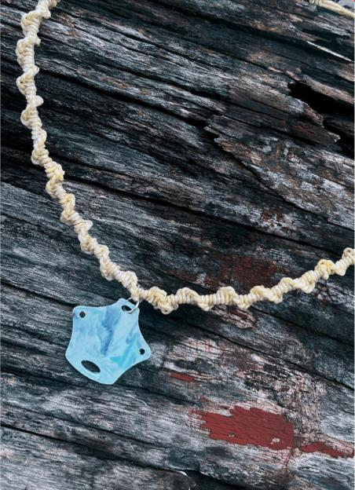
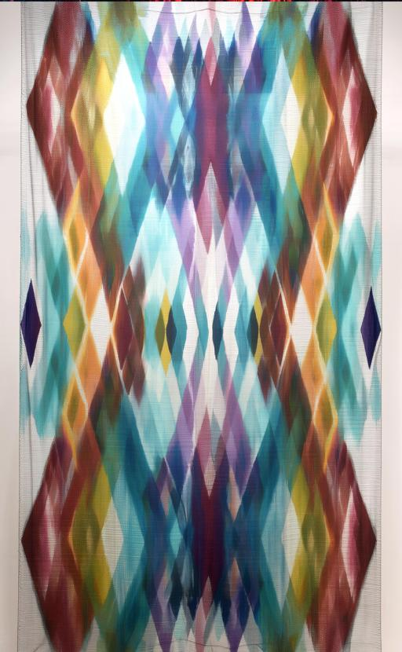 | 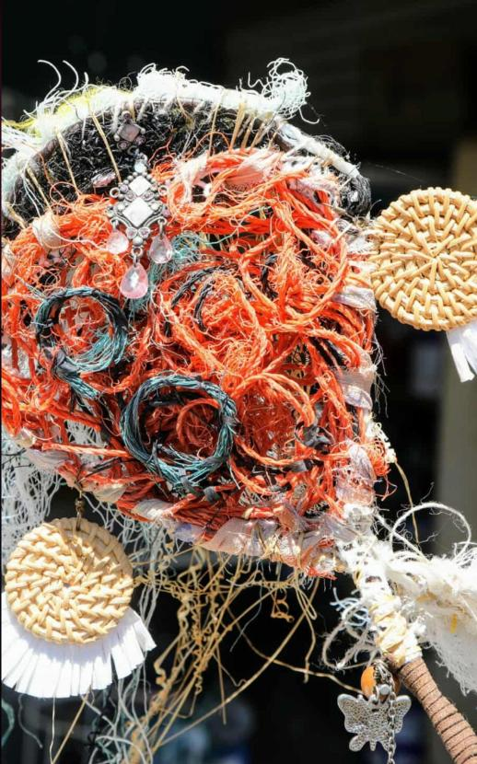 |  | 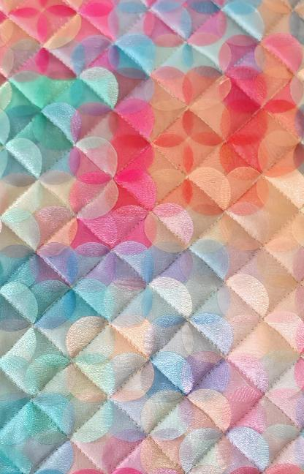
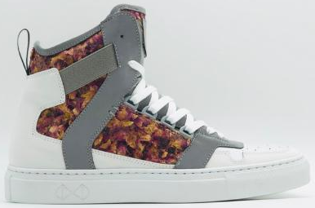 |  | 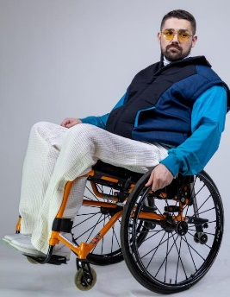

За изложбу одрживог дизајна, прихватљиве су фотографије као што су: дизајн торби, вез или неке фотографије дизајна или производа. Ево неколико примера из претходних година:
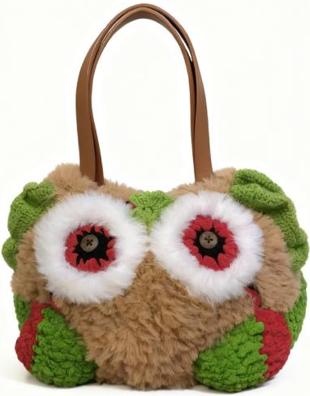 | 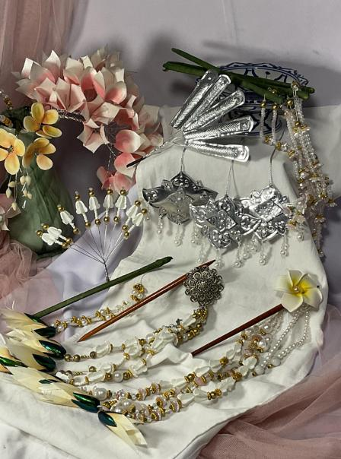 | 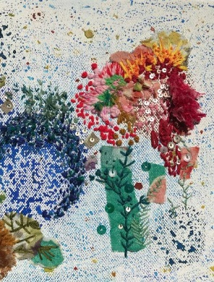
Изложба илустрација - међународно такмичење (радови се пријављују на међународни конкурс, а приказују се локално на ТНП2026). Ево неколико примера дизајна из прошле године за изложбу илустрација, прихватају се сви цртежи и илустрације (прави цртеж треба да буде добар, али је дигитални цртеж дозвољен). Информације за пријаву и слање радова су на страници: https://www.susfuture.org/susfuture-2026-iie
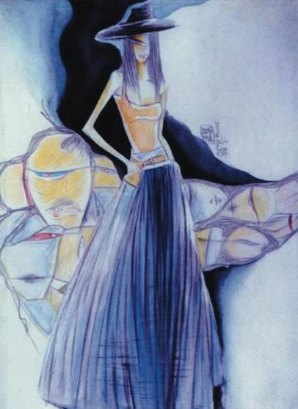 | 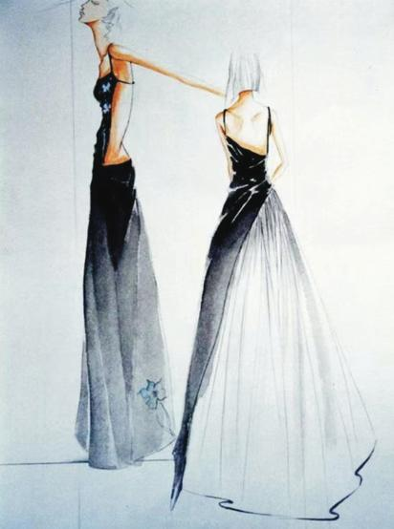 | 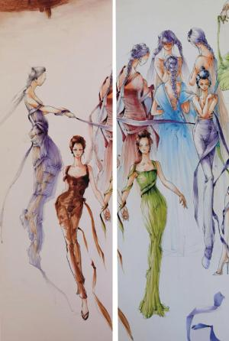
 |  | 

- Модна ревија – сви заинтересовани појединци, а посебно средње школе могу нам се прво јавити, а потом нам и послати своје радове. Биће организована заједничка модна ревија на тему „Савремено одевање инспирисано културним наслеђем“. Модна ревија ће бити организована са појединачним, али и тимским радовима ученика средњих текстилних и дизајнерских школа.

За сва питања слободно нас контактирајте. Заинтересоване средње школе за учешће могу нас позвати, а ми ћемо радо доћи и разговарати са наставницима и ученицима о припреми радова.
Радујемо се сусрету са вама и чекамо вас на догађајима од 20. до 22. априла 2026. године.

President of Organizing committee  Prof. dr Vasilije Petrovic  e-mail: vasilije.petrovic1962@gmail.com  vasilije.petrovic@uns.ac.rs  Tel.: +381 63 113 71 00  WeChat ID: wxid_bmtncwy5a2yk22 | Conference secretary:  Assistant MSc Anita Milosavljević  e- mail: anita.milosavljevic555@gmail.com  anita.milosavljevic@uns.ac.rs  Tel.:+381 64 510 85 93  WeChat ID: wxid_wozbavsg7r5g22

